2025-2026 BAHAR DÖNEMİ SONU MİKROBİYOLOJİ VE PARAZİTOLOJİ DERSİ ANKETİ SONUÇLARI

Mikrobiyoloji ve parazitoloji dersine yönelik genel öğrenci geri bildirimleri topluca değerlendirildiğinde, eğitim sürecinin oldukça başarılı ve öğrenci odaklı bir yapıda ilerlediği görülmektedir. Katılımcıların büyük bir kısmının mevcut işleyişe dair ek bir eleştiri getirmemesi, dersin kapsamı ve yürütülme biçiminin temel öğrenci beklentilerini karşıladığını teyit etmektedir. Öğrencilerin özellikle ders anlatım tarzı ve öğretim elemanının tutumuna yönelik vurguladığı memnuniyet, dersin anlaşılırlığını artırmakta ve öğrenme sürecini olumlu yönde etkilemektedir.

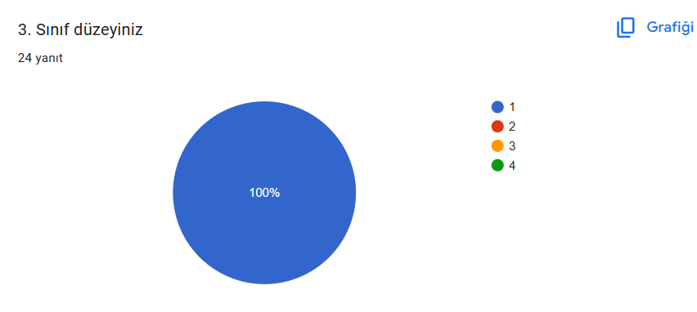

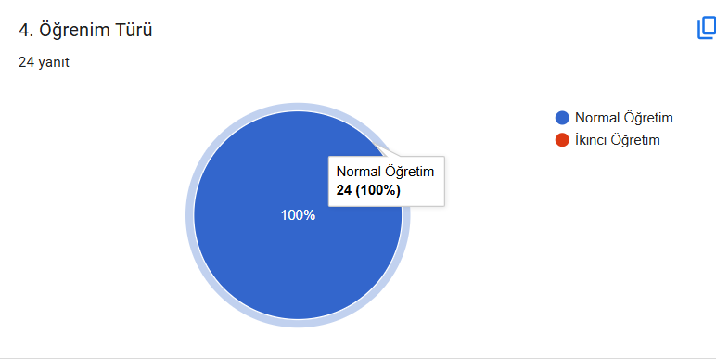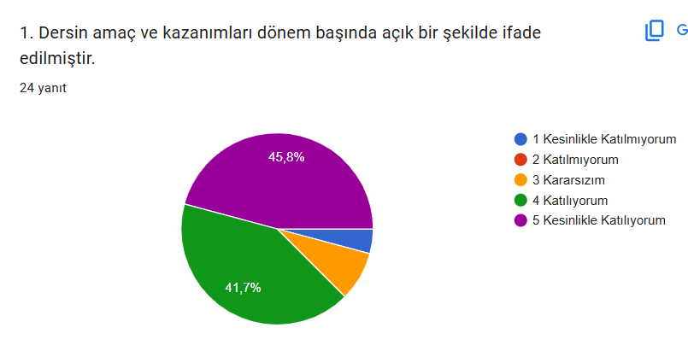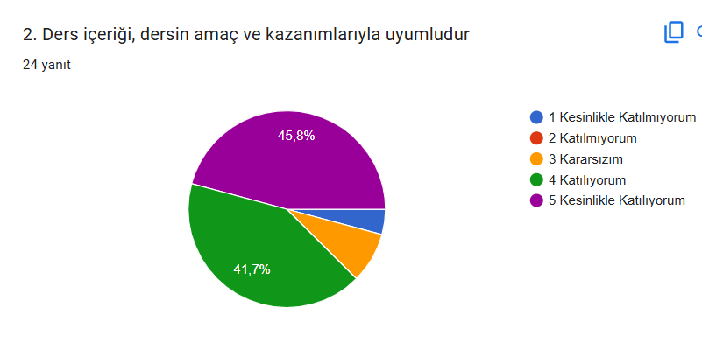
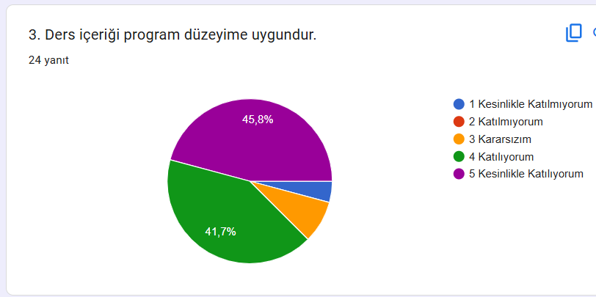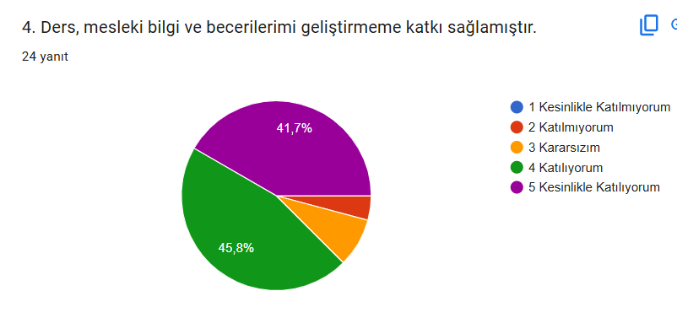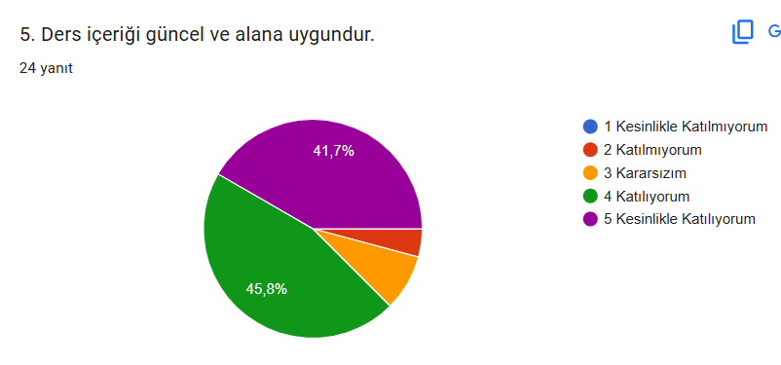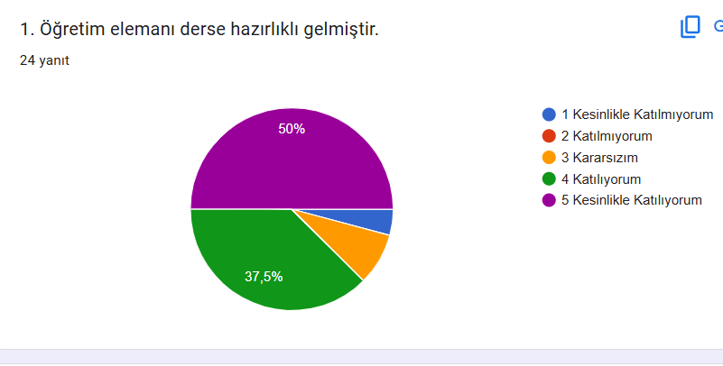
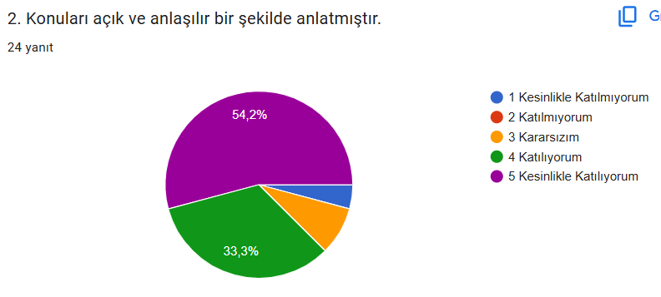
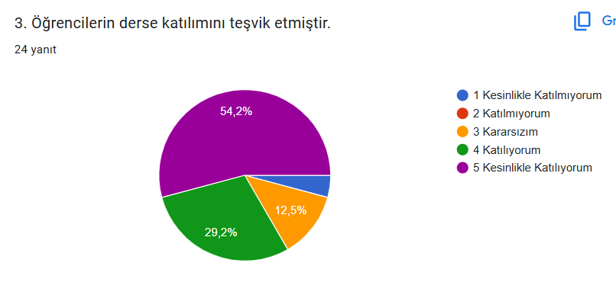
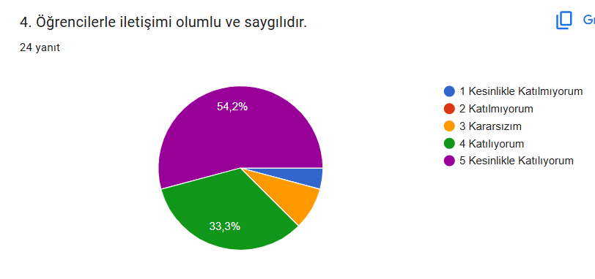
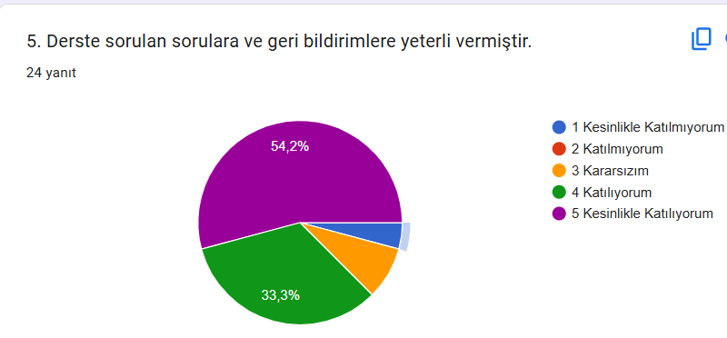
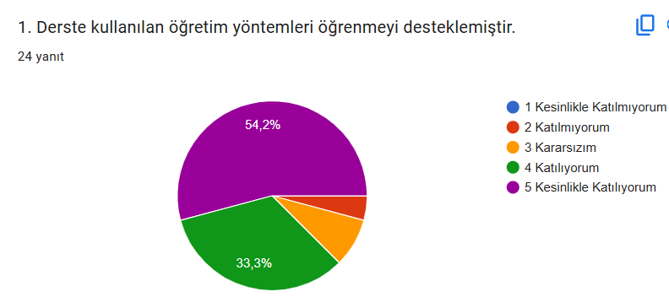
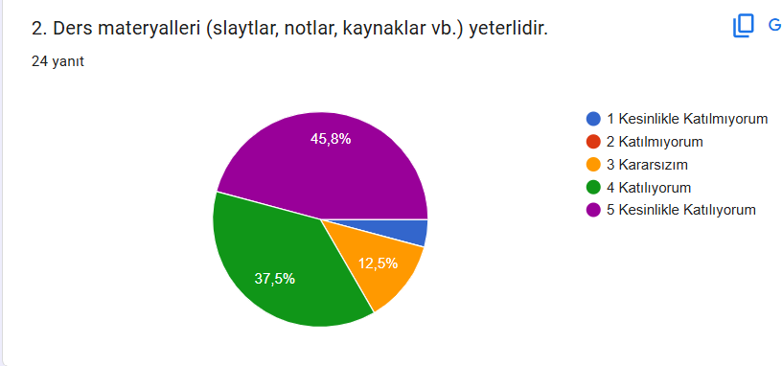
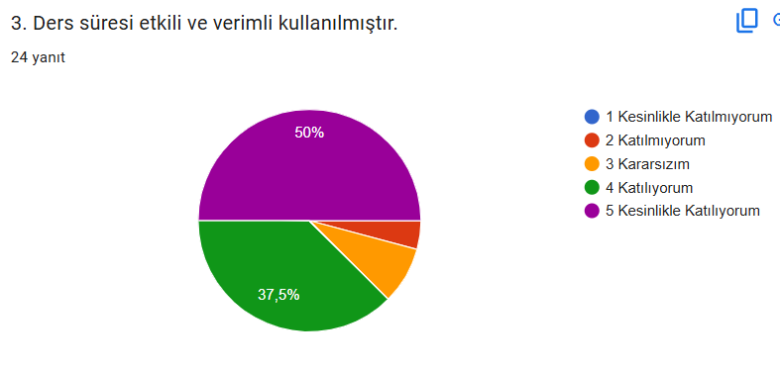
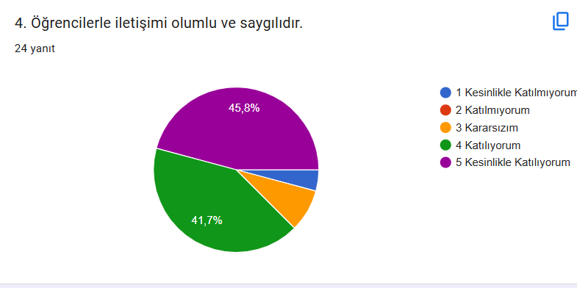
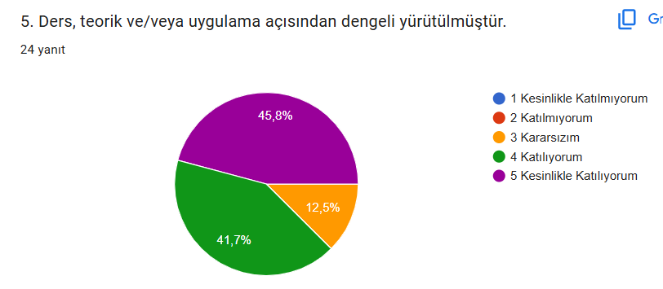
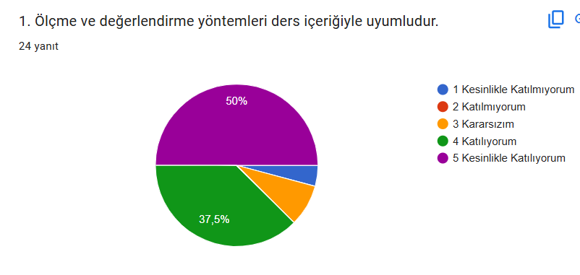
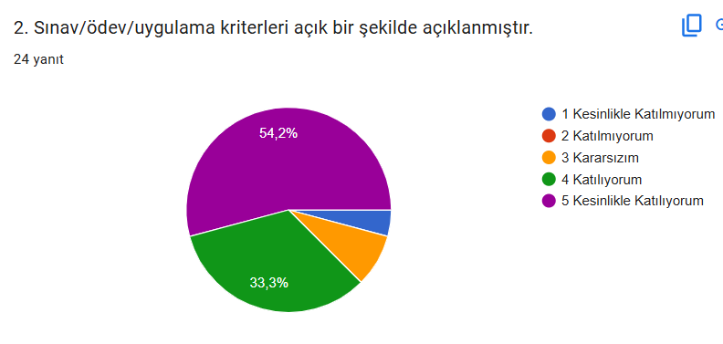
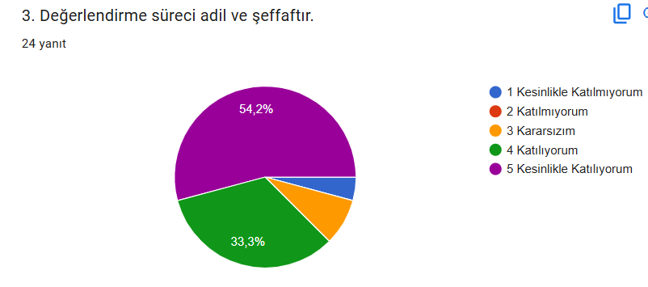

Derse ilişkin eklemek istediğiniz başka bir görüş veya öneri var mı?

Açık uçlu soruya verilen yanıtlarının büyük çoğunluğunda öğrenciler ek bir görüş veya öneri belirtmemiştir. Bazı öğrenciler ise ders anlatımından ve öğretim elemanının anlatım tarzından memnun olduklarını ifade etmiştir.

Geliştirilmesi gereken yönler:
Öğrencilerin, ders anlatımından duyulan genel memnuniyetin korunarak, öğrencilerin açık uçlu sorularda daha detaylı geri bildirim vermelerini teşvik edecek interaktif yöntemlerin sürece dahil edilmesi, eğitimin kalitesini sürekli kılacak bir gelişim alanı olarak öne çıkmaktadır.

